PENENTUAN KUALITAS KAYU DENGAN TEKNIK
SKALA KEABUAN

Siti Munawaroh
munawaroh2806@gmail.com

Abstrak
Kayu merupakan salah satu kebutuhan yang sangat diperlukan, tidak hanya di dalam negeri, di luar negeri kebutuhan kayu juga besar. Ekspor kayu jati mentah ke luar negeri sekarang sudah dilarang, hanya kayu jati yang sudah diolah yang diperbolehkan diekspor. Banyak perusahaan yang membutuhkan kayu jati yang berkualitas untuk menghasilkan produk yang baik. Kualitas kayu jati yang baik ditentukan dari warna kayu dan umur kayu jati. Sedangkan umur kayu jati bisa ditentukan dengan menggunakan Lingkaran Tahun.
Untuk mendeteksi lingkaran tahun kayu bisa dilakukan dengan melihat potongan citra kayu. Dari potongan citra kayu akan terdeteksi garis potongan lingkaran tahun kayu. Garis yang terdeteksi sebagai potongan lingkaran tahun mempunyai nilai pixel lebih tinggi dibandingkan dengan yang bukan lingkaran tahun.
Tahapan dalam mengolah data kayu jati pada penelitian ini adalah citra kayu dibagi menjadi beberapa bagian, penjumlahan nilai dan proyeksi nilai hasil penjumlahan, penghitungan puncak dan penghitungan umur kayu jati. Citra kayu jati yang diolah adalah citra warna dengan mengolah nilai warna pada citra kayu. Pembagian citra adalah proses membagi citra menjadi beberapa bagian. Setiap bagian nilai-nilai pixelnya akan dijumlahkan perkolom dan disimpan di variabel. Proyeksi nilai adalah proses memproyeksikan nilai-nilai hasil penjumlahan ke grafik. Grafik yang ditampilkan sebagai tampilan ke pemakai. Sedangkan penghitungan puncak adalah proses menghitung puncak setiap bagian. Puncak merupakan garis-garis yang terdeteksi dari potongan melintang kayu jati yang merupakan potongan dari lingkaran tahun. Jumlah puncak setiap bagian dibandingkan untuk mendapatkan jumlah puncak yang paling banyak. Penghitungan umur kayu jati bisa dilakukan dengan membagi dua jumlah puncak yang paling banyak. Pembagian dengan dua dilakukan karena garis yang terdeteksi dari potongan citra kayu berada didua sisi hati kayu, sehingga untuk menentukan umur kayu dilakukan dengan membagi dua.

Kata Kunci: lingkaran tahun, pembagian citra, penjumlahan nilai dan proyeksi nilai, penghitungan puncak.

Pendahuluan

Indonesia merupakan negara yang memiliki banyak sekali kekayaan alam. Kekayaan alam yang dimiliki Indonesia salah satunya adalah kakayaan alam hasil dari hutan yaitu berupa kayu. Kayu merupakan salah satu kebutuhan yang sekarang ini sangat diperlukan. Tidak hanya di dalam negeri, di luar negeri kebutuhan akan kayu sangat besar sekali. Tapi untuk sekarang ini, ekspor kayu jati mentah sudah tidak diperbolehkan lagi; hanya kayu jati yang sudah diolah yang diperbolehkan untuk di ekspor. Proses pengolahan ke produk-produk jadi memerlukan kualitas kayu yang baik. Kualitas kayu jati yang baik ditentukan dari warna kayu dan umur kayu jati. Perusahaan yang memproduksi barang yang terbuat dari kayu jati ini tentu bermacam-macam. Ada perusahaan yang memerlukan kayu jati yang lebih muda supaya nantinya harga produk jadinya tidak terlalu mahal; ada juga yang memerlukan kayu jati yang umurnya tua supaya kualitas produknya benar-benar terjaga. Semakin tua umur kayu jati, harganya semakin mahal. Karena permintaan kayu dari perusahaan yang bermacam-macam, maka pihak perhutani perlu mengetahui informasi tentang umur kayu jati, supaya pada waktu pemotongan dapat langsung diketahui umur dari kayu jati. Untuk memberikan informasi yang baik mengenai umur kayu jati, diperlukan suatu sistem yang dapat memberikan informasi mengenai umur kayu jati yang akan digunakan untuk menentukan kualitas kayu.
Umur dari kayu jati bisa diketahui dari informasi pada penebangan kayu di hutan, karena sekarang ini penanaman kayu di hutan sudah dipetak-petak sesuai waktu tanamnya, dan pada umur yang sudah ditentukan kayu jati akan di tebang. Tapi apabila ada kayu yang berasal dari hutan lindung, yang tidak tahu waktu tanamnya, sangat sulit untuk menentukan umur dari kayu jati.
Berdasarkan latar belakang di atas, maka diperlukan suatu analisis untuk mengetahui umur dari kayu jati yang akan diambil dengan menggunakan kamera digital. Kemudian gambar-gambar akan di saring menggunakan teknik pemrosesan gambar (image processing). Semua informasi yang dikumpulkan akan di uji dengan menggunakan metode penghitungan puncak paling banyak.

Pengolahan Citra Digital
Secara harfiah, citra (image) adalah gambar pada bidang dwimatra atau dua dimensi (Munir, 2004). Ditinjau dari sudut pandang matematis, citra merupakan fungsi menerus (continue) dari intensitas cahaya pada bidang dwimatra. Sumber cahaya menerangi objek, objek memantulkan kembali sebagian dari berkas cahaya tersebut. Pantulan cahaya ini ditangkap oleh alat-alat optik, misalnya mata pada manusia, kamera, pemindai (scanner), dan sebagainya, sehingga bayangan objek yang disebut citra tersebut terekam.
Pengolahan citra, dilakukan agar citra yang mengalami gangguan lebih mudah diinterpretasikan (baik oleh manusia maupun mesin) dengan cara memanipulasi citra tersebut menjadi citra lain yang kualitasnya lebih baik. Pada umumnya, operasi-operasi pada pengolahan citra diterapkan pada citra bila (Jain, 1989):
- Perbaikan atau memodifikasi citra perlu dilakukan untuk meningkatkan kualitas penampakan atau menonjolkan beberapa aspek informasi yang terkandung di dalam citra,
- Elemen di dalam citra perlu dikelompokkan, dicocokkan, atau diukur,
- Sebagian citra perlu digabung dengan bagian citra yang lain.
Agar dapat diolah dengan mesin (computer) digital, maka suatu citra harus direpresentasikan secara numerik dengan nilai-nilai diskrit. Representasi citra dari fungsi menerus (continue) menjadi nilai-nilai diskrit disebut digitalisasi. Citra yang dihasilkan inilah yang disebut Citra Digital. Pada umumnya citra digital berbentuk empat persegi panjang, dan dimensi ukurannya dinyatakan sebagai tinggi x lebar (Munir, 2004).

Lingkaran Tahun Kayu
Pada penampang melintang kayu riap pertumbuhan tampak sebagai lingkaran-lingkaran konsentris mengelilingi hati dan disebut lingkaran pertumbuhan (growthring). Jika lingkaran pertumbuhan itu dibentuk tiap tahun, maka lingkaran-lingkaran itu disebut lingkaran tahun (growthring). Perhitungan lingkaran tahun pada penampang melintang kayu dapat dipakai untuk menaksir umur kayu. Gambar 1.1. merupakan gambar bagian-bagian kayu.
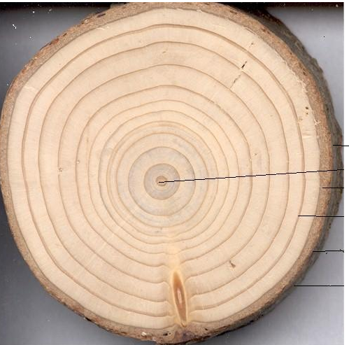
b. Kulit Dalam
a. Kulit Luar
d. Kayu gupal
e. Lingkaran tahun
c. Kambium
f. Hati
Gambar 1.1. Bagian-bagian kayu
Grafik dua dimensi
Untuk menggambarkan grafik dua dimensi pada MATLAB bisa menggunakan perintah Plot. Perintah Plot menggambarkan data dalam array pada sumbu yang bersesuaian, dan menghubungkan titik tersebut dengan garis lurus (Hanselman & Bruce, 2000).
Skala Keabuan
Citra biner (binary image) adalah citra yang hanya mempunya dua nilai derajat keabuan: hitam dan putih. Pixel-pixel objek bernilai 1 dan pixel-pixel latar belakang bernilai 0. Pada waktu menampilkan gambar, 0 adalah putih dan 1 adalah hitam. Citra biner, latar belakang berwarna putih sedangkan objek berwarna hitam.

DFD Sistem Penentu Umur Kayu Jati
Diagram Alir Data adalah Diagram yang digunakan untuk menggambarkan aliran data pada suatu sistem. Diagram aliran data dari Sistem Penentu Umur Kayu Jati terdiri dari beberapa level yaitu dimulai dari level 0 (Diagram context) sampai level 2. DFD level 0 dari Sistem Penentu Umur Kayu Jati (Gambar 1.2) terdiri dari 2 komponen yaitu satu proses dan satu entitas luar yaitu pemakai yang memberikan input kepada sistem dan pemakai yang menerima output dari sistem. Adapun yang diberikan pemakai kepada sistem adalah berupa data citra kayu jati . Sedangkan output yang akan diterima oleh pemakai adalah berupa grafik dan umur kayu jati terformat (berdasarkan lingkaran tahun kayu).
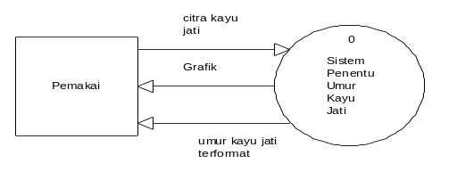
Gambar 1.2. Diagram Context Sistem Penentu Umur Kayu Jati
Informasi lebih rinci dari proses sistem penentu umur kayu jati diperlihatkan dalam DFD level 1 (Gambar 1.3).DFD level 1 ini terdiri dari proses pembagian citra kayu menjadi beberapa bagian. Pembagi yang digunakan adalah 5 sampai 20 baris, Proses penjumlahan bagian-bagian dari citra kayu, proses menampilkan nilai hasil penjumlahan ke grafik, proses penghitungan puncak, proses pembagian puncak terbanyak dengan dua. Dengan demikian puncak yang paling banyak yang akan menentukan umur dari kayu jati.
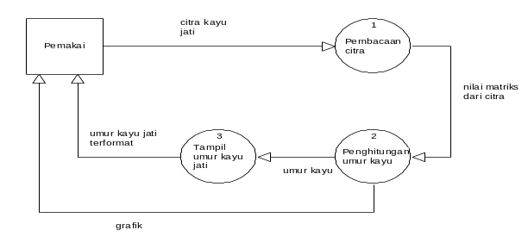
Gambar 1.3. DFD level 1- Sistem Penentu Umur Kayu Jati

DFD level-1 Sistem Penentu Umur Kayu Jati di atas diawali dengan proses pembacaan citra, proses penghitungan umur kayu dan proses penampilan umur kayu jati. Informasi lebih rinci untuk proses penghitungan umur kayu akan diperlihatkan pada DFD level 2 ( Gambar 1.4) . Pada proses penghitungan umur kayu terdiri dari proses pembagian citra, penjumlahan dan proyeksi nilai, penghitungan puncak dan penghitungan umur kayu.
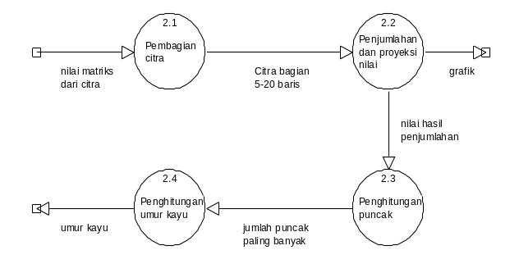
Gambar 1.4. DFD level 2- Proses Penghitungan Umur Kayu

Rincian langkah-langkah dari proses-proses yang ada di Diagram level 1 dan Diagram level 2 adalah sebagai berikut:
1.Proses Pembacaan Citra
Proses pembacaan citra merupakan pembacaan nilai-nilai matriks yang ada pada suatu citra. Citra yang akan dibaca merupakan citra kayu dengan ekstensi jpg. Citra yang dibaca mempunyai ukuran m x n, m merupakan tinggi citra dan n merupakan lebar citra. Nilai-nilai citra yang akan diolah adalah nilai citra biner pada kayu.

2. Proses Penghitungan umur kayu.
Proses penghitungan umur kayu terdiri dari proses pembagian citra, proses penjumlahan dan proyeksi nilai, proses penghitungan puncak dan proses penghitungan umur kayu. Rincian langkah-langkah yang ada pada proses penghitungan umur kayu adalah sebagai berikut:
- Proses pembagian citra
Di dalam proses pembagian citra, pembagian dilakukan mulai dengan membagi tinggi/baris citra dengan pembagi. Pembagi adalah angka yang digunakan untuk membagi tinggi citra. Pembagi yang digunakan disesuaikan dengan pengujian yang dilakukan.
Misal ukuran citra m x n dan pembagi adalah 5 baris, dimana m adalah tinggi/baris citra dan n adalah lebar/kolom citra, maka ukuran setiap bagian adalah 5 x n.
Algoritmanya :
- Bagi tinggi/baris citra dengan pembagi. Pembagi merupakan angka yang digunakan untuk membagi tinggi/baris citra.
- Hitung sisa hasil bagi (modulo) dari tinggi/baris citra dibagi pembagi, jika sisa hasil bagi (modulo) tinggi/baris citra dibagi pembagi sama dengan 0, maka lakukan proses penjumlahan.
- Jika sisa hasil bagi lebih kecil dari pembagi, maka baca baris citra berikutnya.
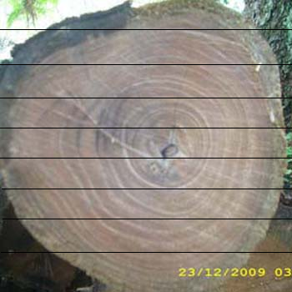
Gambar 1.5. Citra kayu yang dibagi beberapa bagian

Gambar 1.5. merupakan contoh citra kayu yang dibagi menjadi beberapa bagian. Untuk
membaginya ditentukan sesuai pengujian.

- Proses Penjumlahan & Proyeksi nilai
Proses penjumlahan dan proyeksi nilai adalah proses menjumlahkan nilai perbagian secara kolom. Penjumlahan diawali dengan menyiapkan variabel untuk menyimpan hasil penjumlahan. Variabel yang digunakan untuk menyimpan hasil penjumlahan adalah temporari2 (temp2). Proses penjumlahan dimulai dari kolom pertama sampai kolom terakhir dari setiap bagian citra. Hasil penjumlahan disimpan dalam variabel temp2 pada posisi kolom yang bersesuaian. Selanjutnya nilai hasil penjumlahan akan ditampilkan dalam bentuk grafik. Pada grafik garis yang vertikal menunjukkan nilai hasil penjumlahan, sedangkan garis yang horizontal menunjukkan kolom yang ada di variabel temporari2. Grafik sebagai tampilan untuk pemakai. Untuk menampilkan grafik dilakukan dengan memilih salah satu bagian yang akan ditampilkan. Proses ini berlaku untuk semua bagian yang terbentuk.
Algoritmanya:
- Penjumlahan dimulai dari bagian paling atas dari citra atau bagian pertama pada proses pembagian citra.
- Jumlahkan nilai-nilai perbagian secara kolom
- Simpan nilai hasil penjumlahan di variabel temporari2 (temp2)
- Kerjakan penjumlahan untuk semua bagian yang terbentuk.
Untuk Sistem Penentu umur kayu jati. setelah proses penjumlahan nilai, nilai-nilai hasil penjumlahan yang disimpan di variabel temporari2 ditampilkan dalam bentuk grafik. Grafik ditampilkan dengan cara memilih nomor bagian yang ditampilkan. Proses selanjutnya adalah penghitungan puncak perbagian.
Untuk menampilkan grafik baik sistem penentu umur kayu yang tanpa smoothing atau sistem penentu umur kayu dengan menggunakan smoothing dengan cara memilih nomor bagian yang akan ditampilkan. Untuk pengecekan apakah nomor bagian itu masih merupakan bagian dari citra atau bukan dapat menggunakan cara : jika nomor grafik yang diinginkan lebih besar dari bagian yang terbentuk, maka grafik yang tampil adalah grafik untuk bagian yang terakhir. Tapi jika nomor grafik yang diinginkan lebih kecil dari 1, maka yang akan tampil adalah grafik untuk bagian pertama. Gambar 1.6. merupakan contoh gambar dari salah satu bagian citra yang terdeteksi garis-garisnya. Garis-garis itu digambarkan sebagai puncak pada grafik yang ditunjukkan pada Gambar 1.7.
Algoritmanya:
- Cek jika nomor grafik yang dibaca lebih besar dari jumlah bagian dari citra kayu, maka grafik yang akan ditampilkan adalah grafik dari bagian yang terakhir.
- Cek jika nomor grafik yang dibaca kurang dari 1, grafik yang akan ditampilkan adalah grafik bagian pertama.
- Jika nomor grafik yang ingin ditampilkan ada dibagian citra kayu, maka grafik yang akan ditampilkan sesuai dengan nomor grafik yang dibaca.

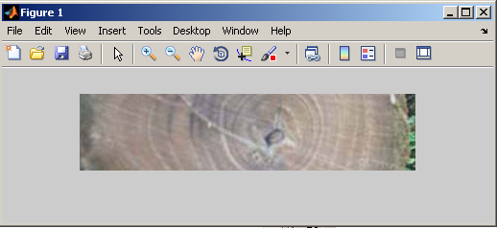
Potongan citra kayu yang terdeteksi garis
Gambar 1.6. Citra kayu yang terdeteksi garis

Pada Gambar 1.7 merupakan gambar proyeksi nilai hasil penjumlahan ke grafik dari Gambar 1.6. Garis-garis yang tampak pada Gambar 1.6 akan ditampilkan sebagai puncak-puncak yang terbentuk pada Gambar 1.7.

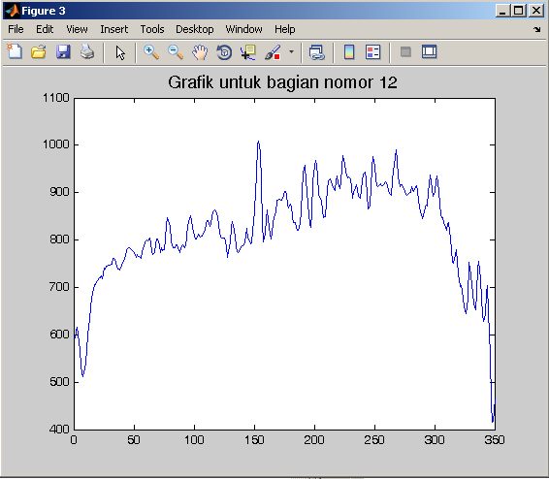
Jumlah nilai pixel
Kolom
Puncak
Gambar 1.7. Tampilan grafik dari jumlah nilai pixel

Sedangkan untuk bagian citra biner ditunjukkan pada Gambar 1.8.

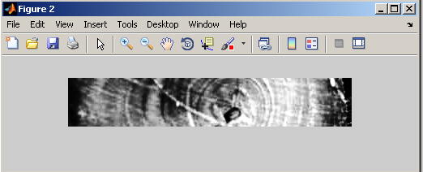
Potongan citra kayu yang terdeteksi garis
Gambar 1.8. Potongan Citra biner yang terdeteksi garis

Gambar 1.9 merupakan gambar proyeksi nilai hasil penjumlahan ke dalam bentuk grafik. Gambar 1.8. merupakan potongan citra biner pada kayu. Dari Gambar 1.8 nampak garis-garis yang merupakan potongan lingkaran tahun kayu. Garis-garis yang terdeteksi akan ditampilkan sebagi puncak seperti yang diperlihatkan pada Gambar 1.9.
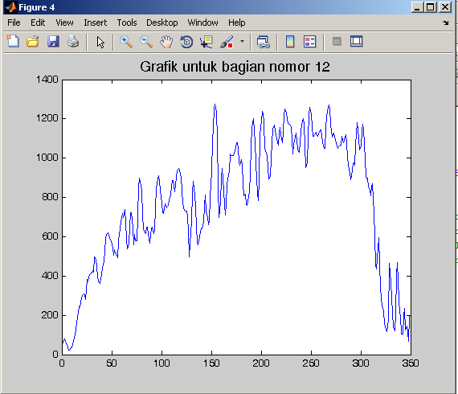
Kolom
Jumlah nilai pixel
Puncak
Gambar 1.9. Grafik citra biner kayu.

- Proses Penghitungan Puncak
Pada proses penghitungan puncak dilakukan pada nilai hasil penjumlahan yang disimpan di variabel temporari2 (temp2). Untuk setiap nilai yang ada di variabel temp2 akan dilakukan perbandingan nilai setiap kolom dimulai dari kolom pertama sampai dengan kolom terakhir.
Algoritmanya:
- Jika mulai dari kolom pertama, cek apakah nilai kolom pertama lebih besar dari nilai kolom berikutnya. Jika lebih besar maka kolom pertama terdeteksi sebagai puncak dan akan menambahkan puncak dengan 1 pada bagian tersebut.
- Jika berada pada kolom tidak pertama dan juga tidak berada pada kolom terakhir, maka cek apakah nilai kolom lebih besar dari nilai kolom sebelumnya dan nilai kolom lebih besar sama dengan nilai kolom berikutnya. Jika ya tambahkan puncak dengan 1 pada bagian tersebut.
- Jika berada pada kolom terakhir, cek apakah nilai kolom lebih besar dari nilai kolom sebelumnya. Jika lebih besar tambahkan puncak dengan 1 pada bagian tersebut.
Selanjutnya adalah proses pencarian puncak paling banyak. Pencarian puncak perbagian yang paling banyak dilakukan dengan cara:
- Mula-mula puncak paling banyak dinolkan.
- Pada waktu menghitung puncak perbagian, mulai penghitungan puncak bagian pertama, bandingkan dengan puncak paling banyak, apakah puncak perbagian lebih besar dibandingkan puncak paling banyak. Jika ya puncak paling banyak = puncak.
- Jika puncak perbagian lebih kecil dibandingkan puncak paling banyak, maka puncak perbagian=0.
- Lakukan pembandingan dengan bagian puncak berikutnya.
Jika sudah diketahui jumlah puncak yang paling banyak, proses selanjutnya adalah proses penghitungan umur kayu.
- Proses Penghitungan Umur Kayu Jati
Untuk menentukan umur kayu dapat dilakukan jika sudah ditemukan jumlah puncak yang paling banyak, karena garis yang terdeteksi pada citra kayu dari dua sisi samping hati kayu, maka umur kayu jati dapat diketahui dengan membagi dua jumlah puncak yang paling banyak.

3.Proses Tampil umur kayu
Proses tampil umur kayu jati merupakan proses menampilkan umur kayu jati dari hasil proses penghitungan umur kayu jati.

Desain Arsitektur
Desain arsitektur adalah aktivitas yang mengembangkan struktur program secara modular dan menentukan hubungan kontrol antar modul. Arsitektur Sistem Penentu Umur Kayu Jati ini dapat dilihat dalam bentuk diagram berjenjang (hierarchical chart) yang diperlihatkan pada Gambar 1.10.
Sistem Penentu Umur Kayu Jati
Penghitungan Umur Kayu
Penjumlahan & Proyeksi nilai
Penghitungan Puncak
Pembacaan Citra
Pembagian Citra
Penghitungan Umur Kayu
Tampil Umur Kayu Jati
Gambar 1.10. Struktur Program Sistem Penentu Umur Kayu Jati

Kesimpulan
Dalam menentukan kualitas kayu jati dengan mengetahui umur kayu dapat dilakukan dengan menggunakan lingkaran tahun yang ada pada kayu jati. Untuk umur kayu jati bisa ditentukan dengan menggunakan lingkaran tahun pada kayu, sedangkan untuk mengetahui umur kayu jati dengan lingkaran tahun dengan menggunakan teknik skala keabuan dengan diawali pembacaan citra grayscale, membagi citra kayu menjadi beberapa bagian, setiap bagian akan ditampilkan grafik dua dimensi dan jumlah puncaknya, selanjutnya membandingkan jumlah puncak yang paling banyak dari bagian-bagian kayu yang sudah dihitung puncaknya. Dengan demikian umur kayu dapat diketahui dari puncak yang paling banyak dan selanjutnya kualitas kayu juga dapat diketahui.

DAFTAR PUSTAKA

Abdullah, 2006, Klasifikasi Buah-buahan Berdasarkan Bentuk dan Warna, Tesis S2 Magister Ilmu Komputer UGM, Yogyakarta.

Alfatni, M.S.M., Shariff, A.R.M., Shafri, H.Y.M., Saaed, O.M.B. dan Eshanta, O.M., 2008, Oil Palm Fruit Bunch Grading system Using Red, Green and Blue Digital Number, In Journal of Applied Sciences 8 (8) : 1444-1452, ISSN 1812-5654.

Arham, Z., Usman, A. dan Suroso, 2004, Evaluasi Mutu Jeruk Nipis (Citrus Aurantifolia Swingle) dengan Pengolahan Citra Digital dan Jaringan Syaraf Tiruan, Prosiding Semiloka Teknologi Simulasi Dan Komputasi Serta Aplikasi 2004, pp. 81-87.

Fadlisyah, 2007, Computer Vision dan Pengolahan Citra, Andi Offset Yogyakarta.

Gonzalez, R.C. dan Woods, R. E., 1992, Digital Image Processing, Addison Wesley Publishing Company, USA.

Hartanto, T.W.D. dan Prasetyo,W.A., 2003, Analisis Dan Desain Sistem Kontrol Dengan MATLAB, Edisi Pertama, Andi Offset Yogyakarta.

Hasan, T.H., 2005, Belajar Sendiri Dasar-Dasar Pemrograman MATLAB, Edisi Pertama, Gava Media Yogyakarta.

Jain, A.K., 1989, Fundamentals of Digital Image Processing, Prentice-Hall International.

Kohata, K., Yamashita, Y., Yamaghuci, Y. dan Horie, H., 2001, Appearance Color measurement of Commercially Avaliable Green Teas and Application to The Evaluation of Tea Quality Using A Color Difference Meter, Sinopsis Agriculture, Forestry and Fisheries Research Council (AFFRC), Jepang.

Lino, A.C.L., Sanches, J.dan Fabbro, I.M.D., 2008, Image Processing Techniques for Lemons and Tomatoes Classification, Bragantia Vol. 67 No. 3 Campinas, Brasil

Moslemi, A.A., 1967, Quantitative Color Measurement for Black Walnut Wood, U. S. Forest Service Research Paper NC-17, Illinois.

Munir, R.,2003, Pengolahan citra digital dengan pendekatan Algoritmik, Edisi Pertama, Informatika Bandung.

Rizam, S.M.S.B., Yasmin, F.A.R., Ihsan, A.M.Y. dan Shazana K., 2009, Non-destructive Watermelon Ripeness Determination Using Image Processig and Artificial Neural Network (ANN), In Proceeding of World Academy of Science, Engineering and Technology Vol. 38 Februari 2009. ISSN: 2070-3740.

Sugiharto, A., Pemrograman GUI dengan MATLAB, Edisi Pertama, Andi Offset Yogyakarta.

Sunardi, B.S.F. Ilmu Kayu, 1977, Fakultas Kehutanan UGM, Yogyakarta.

Woodford, B.J., Kasabov, N.K. dan Howard, C.W., 2008, Fruit Image Analysis Using Wavelets, Research in AUT University, New Zealand.

